Zondag 14 april 2019
6e zondag van de Veertigdagentijd

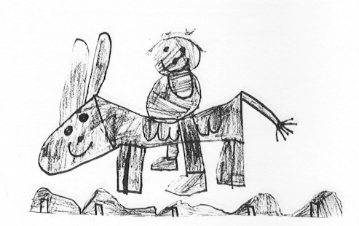

Voorganger: ds. Matthijs Glastra
Organist: Paul Ballhaus

V O O R B E R E I D I N G
Er is zachte achtergrondmuziek
Het wordt stil
De klok luidt
Woord van welkom
Gebed:
God
Gij die de morgen ontbood
en het licht hebt geroepen
Gij die de weerstand van de nacht wilt breken -
Zegen ons met uw licht
Houd ons gaande op de weg van uw Zoon
neem ons mee
op de weg van het leven
GOD LEEF IN ONS MIDDEN
WEES ONS NABIJ
AMEN
De twee kaarsen worden aangestoken
Zingen: Lied 542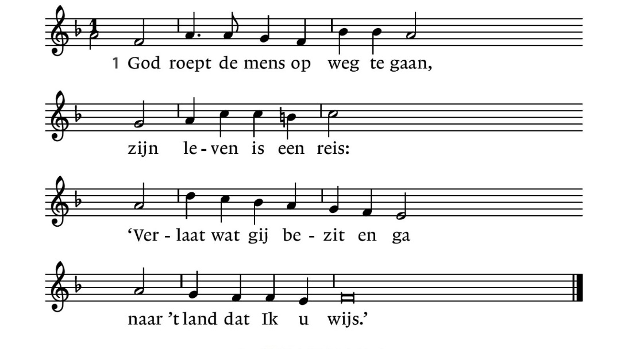
542:2  Het volk van God was veertig jaar  – een mensenleven lang –  op weg naar het beloofde land,  het land van Kanaän. | 542:3  Heer, geef ons moed en doe ons gaan  uw weg door de woestijn  en laat uw Zoon een laaiend vuur,  een nieuwe Mozes zijn.
542:4
Eer aan de Vader en de Zoon
en aan de heilige Geest,
God, die al voor de eerste mens
belofte zijt geweest.

Bemoediging en groet (gemeente gaat staan)
v: Onze hulp is in de Naam van de Heer
a: SCHEPPER EN BEHOEDER VAN ALLE LEVEN
v: God, als het duister ons verwart en benauwt
blijf ons nabij
a: ALS LIEFDE ZONDER EINDE
ALS LICHT DAT ONS GROET
v: Wij groeten elkaar
a: IN DE NAAM VAN DE VADER, DE ZOON
EN DE HEILIGE GEEST. AMEN

Zingen: Psalm 118 met antifoon 535g
antifoon – vers 1 , 9 en 10 – antifoon
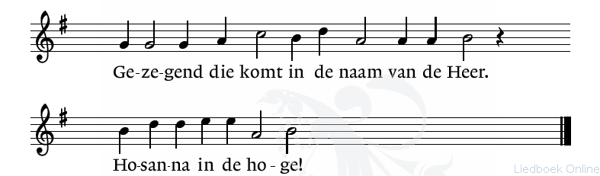
Psalm 118
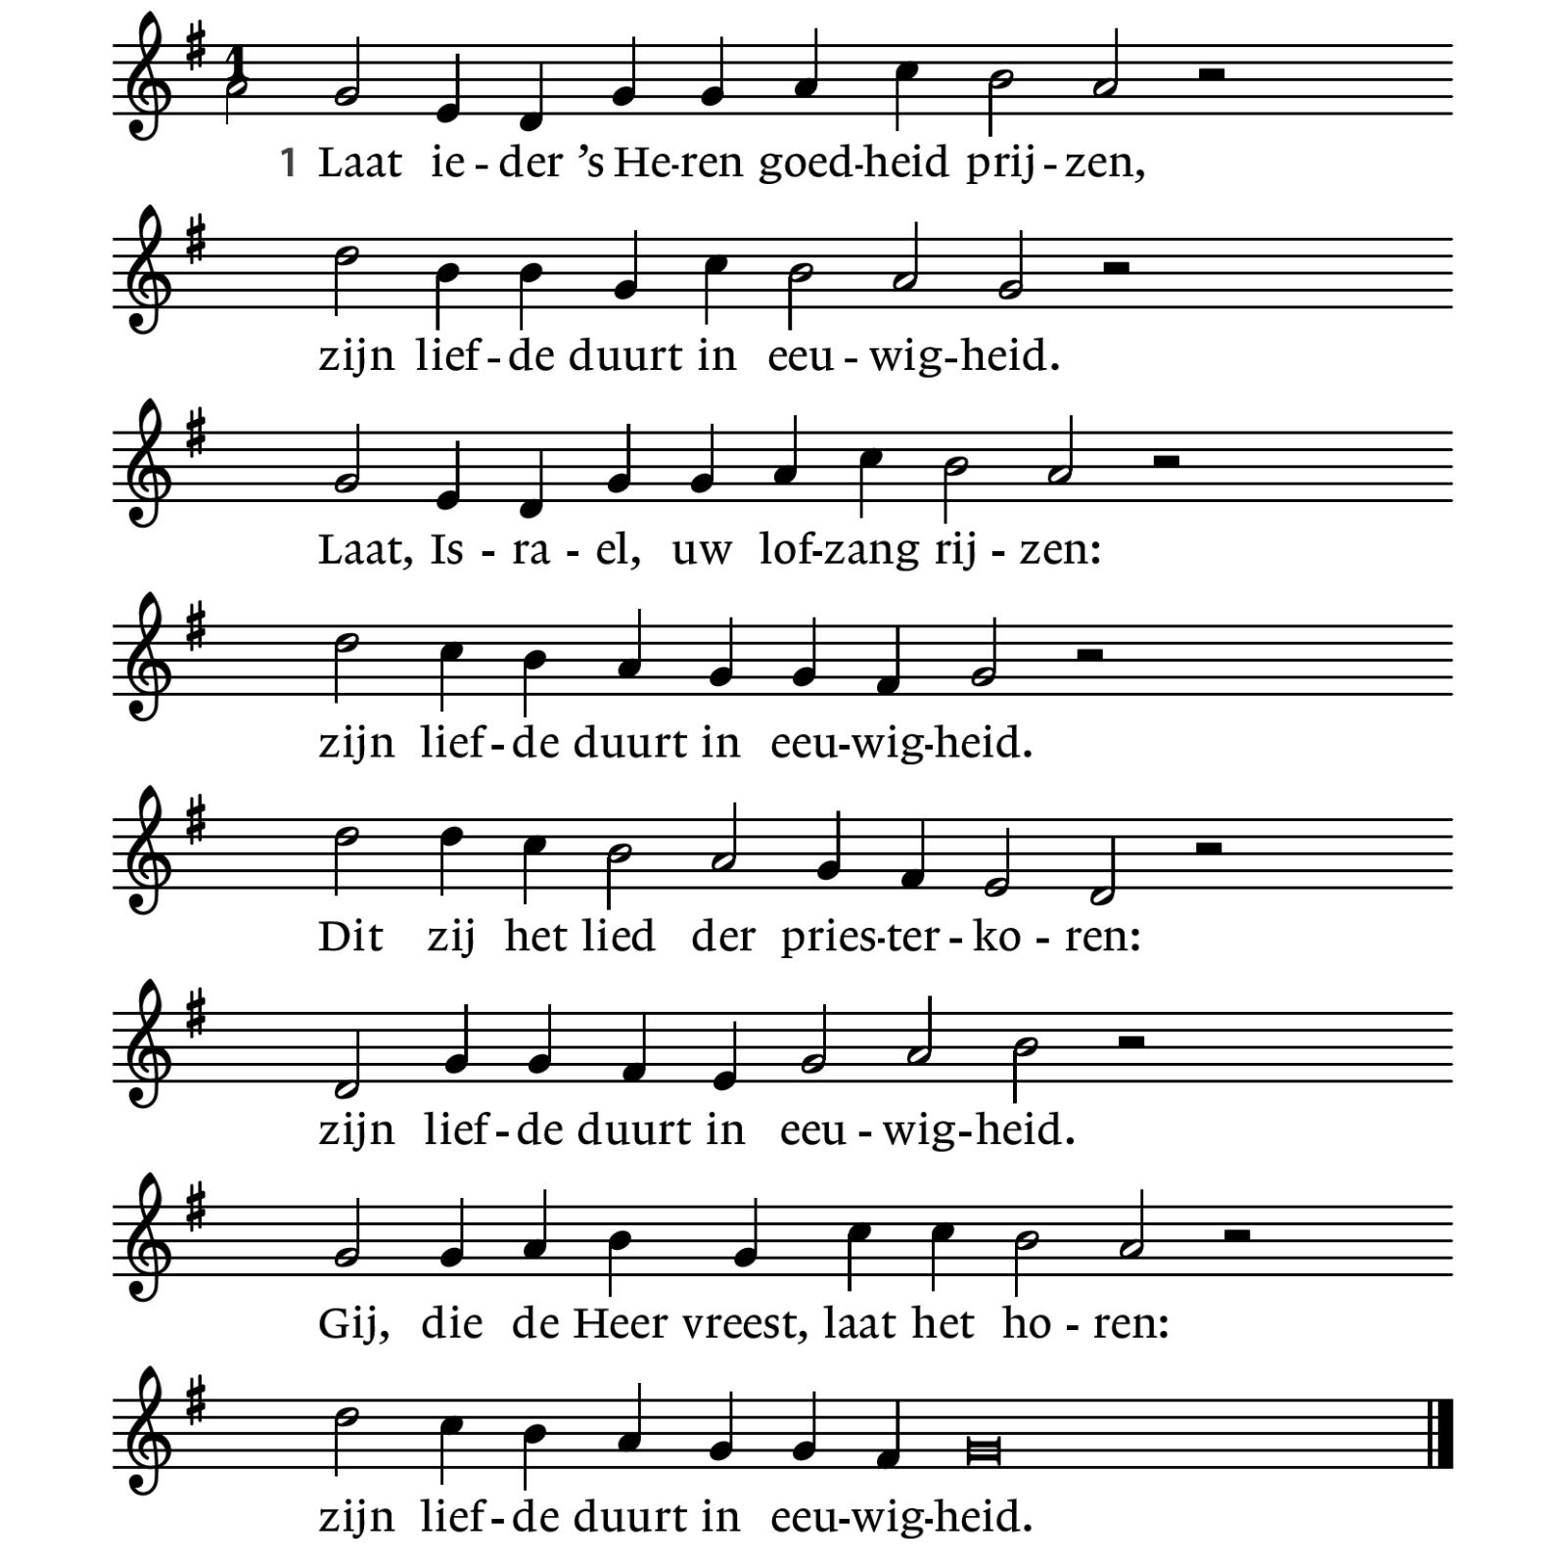
118:9 Dit is de dag, die God deed rijzen,
juicht nu met ons en wees verblijd.
O God, geef thans uw gunstbewijzen,
geef thans het heil door ons verbeid.
Gezegend zij de grote koning
die tot ons komt in ’s Heren naam.
Wij zegenen u uit ’s Heren woning,
wij zegenen u al tezaam.

118:10 De Heer is God, zijn gunst verheugde
ons oog en hart met vrolijk licht.
Nu worde ’t offer onzer vreugde
op zijn altaren aangericht.
Gij zijt mijn God, U zal ik prijzen,
o God, U roemen wijd en zijd.
Laat aller lof ten hemel rijzen:
Gods liefde duurt in eeuwigheid.
(gemeente gaat zitten)

Kyrie: 300A

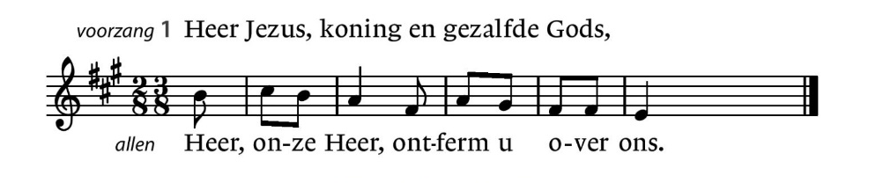
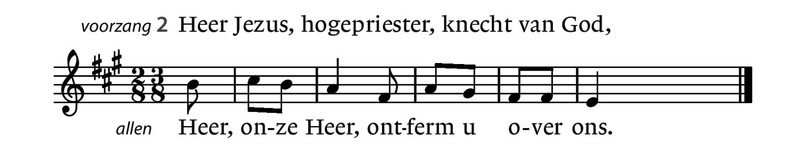
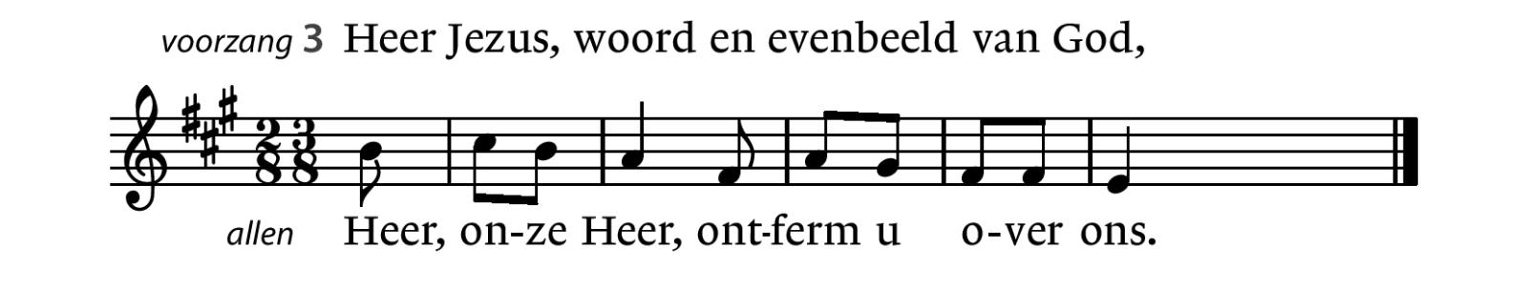
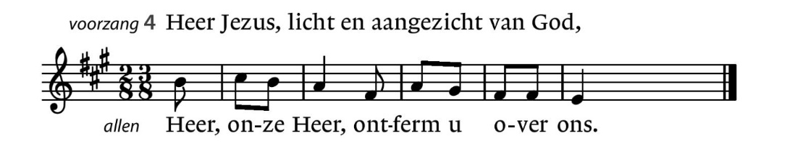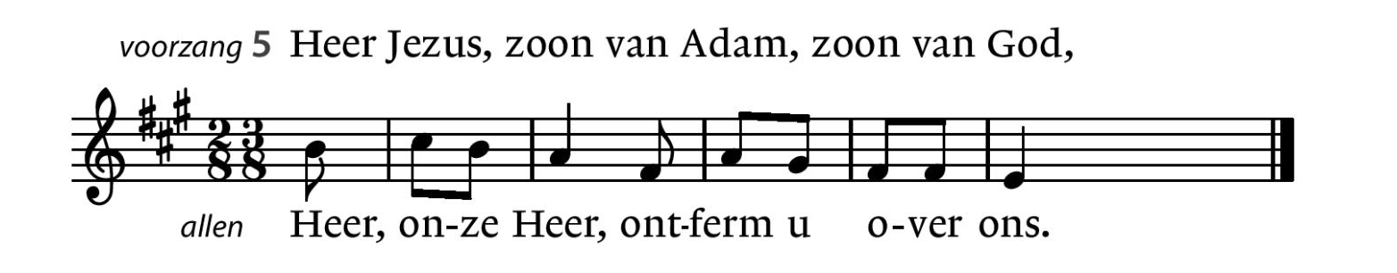
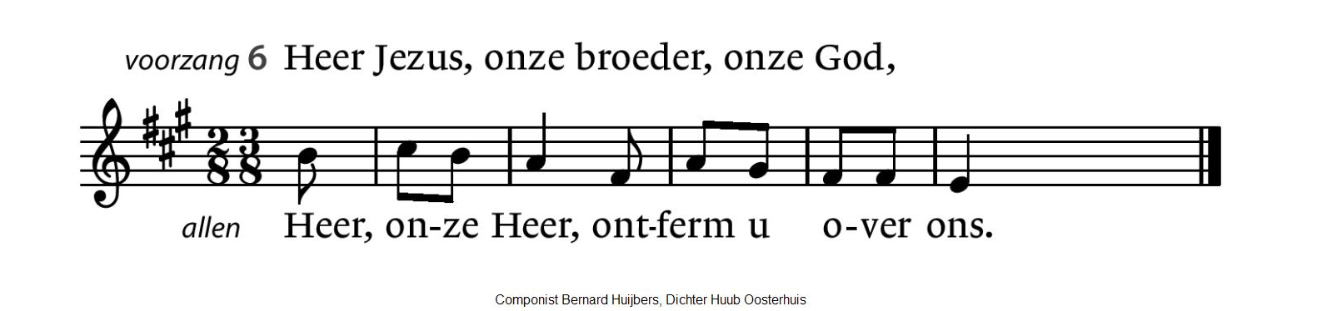

H E T W O O R D

Gebed
Lezen: Lucas 19: 29-44
Acclamatie : “U komt de lof toe”
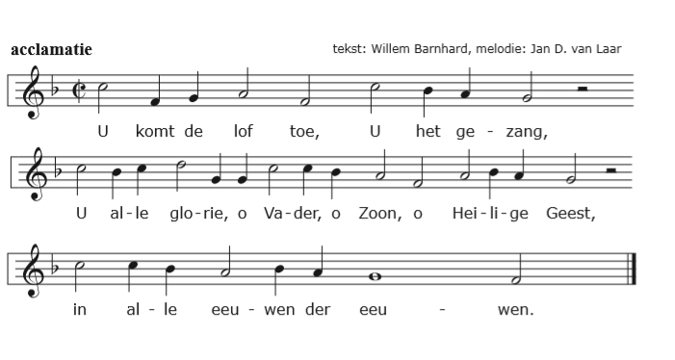
Overweging

Stilte

T O E W I J D I N G
Bloemschikking en Erwin Olaf

© Erwin Olaf

Gebeden – stilte – Onze Vader (zingen daarbij 367B)
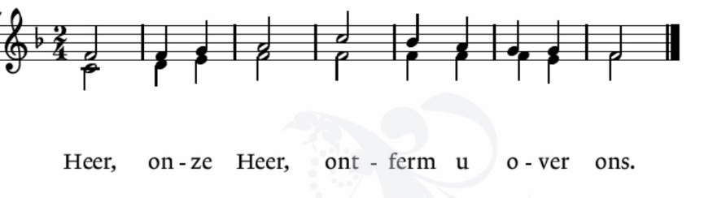
Onze Vader die in de hemel zijt,
Uw naam worde geheiligd.
Uw koninkrijk kome,
Uw wil geschiede, op aarde zoals in de hemel.
Geef ons heden ons dagelijks brood.
En vergeef ons onze schulden
zoals ook wij onze schuldenaars vergeven.
En leid ons niet in verzoeking,
maar verlos ons van de boze.
Want van U is het koninkrijk
en de kracht
en de heerlijkheid
in eeuwigheid, Amen

Collecten:
1e collecte: Leprazending
2e collecte: pastoraat en eredienst
3e collecte: jeugdwerk JOP
Z E N D I N G E N Z E G E N

Vredesgroet
Slotlied: Lied 555 en 552
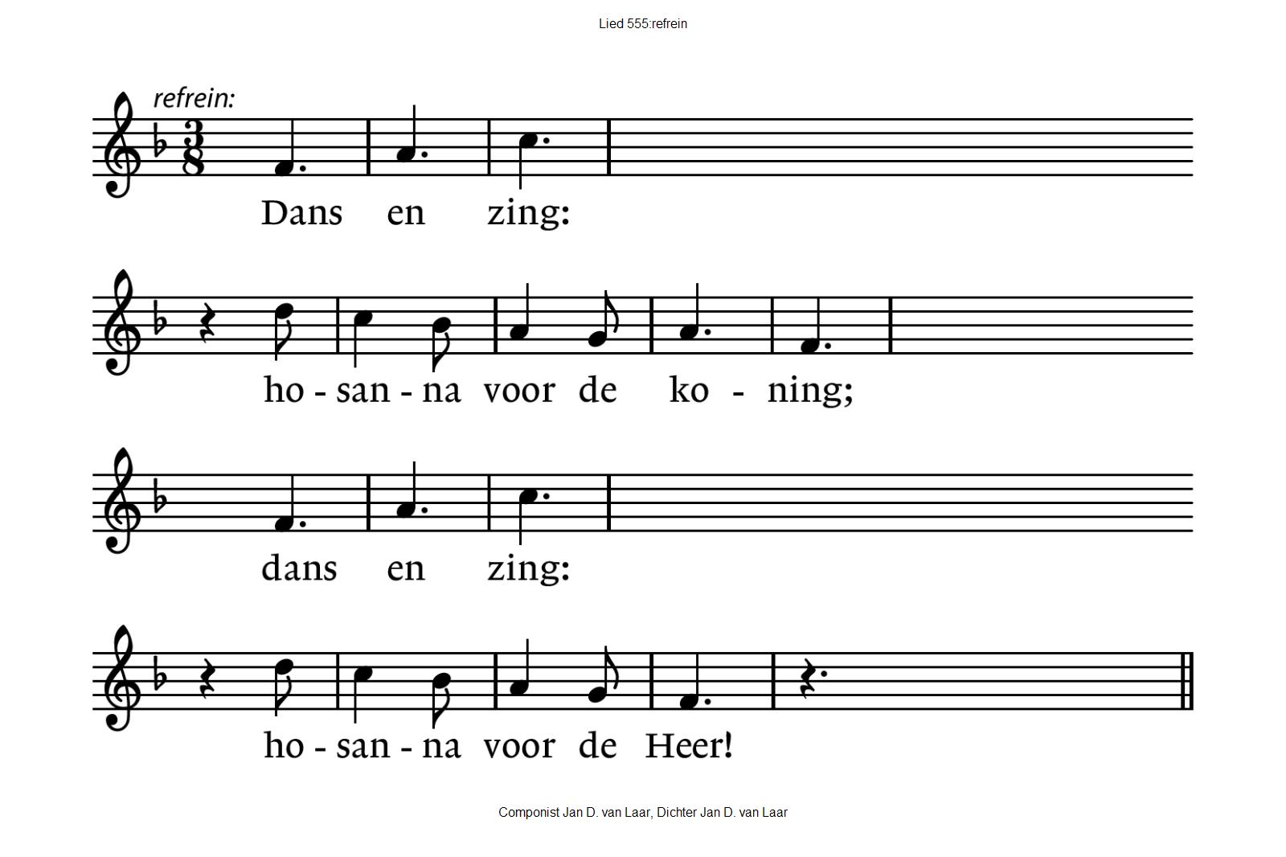
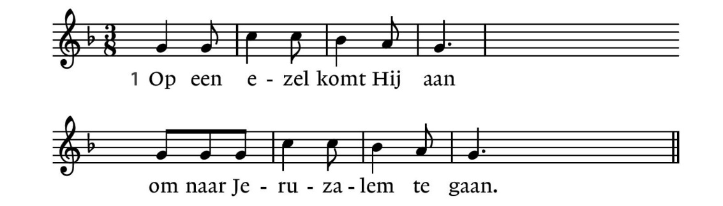
refrein
555:2 Zwaai de takken heen en weer:
zegen en vrede voor de Heer!
Refrein
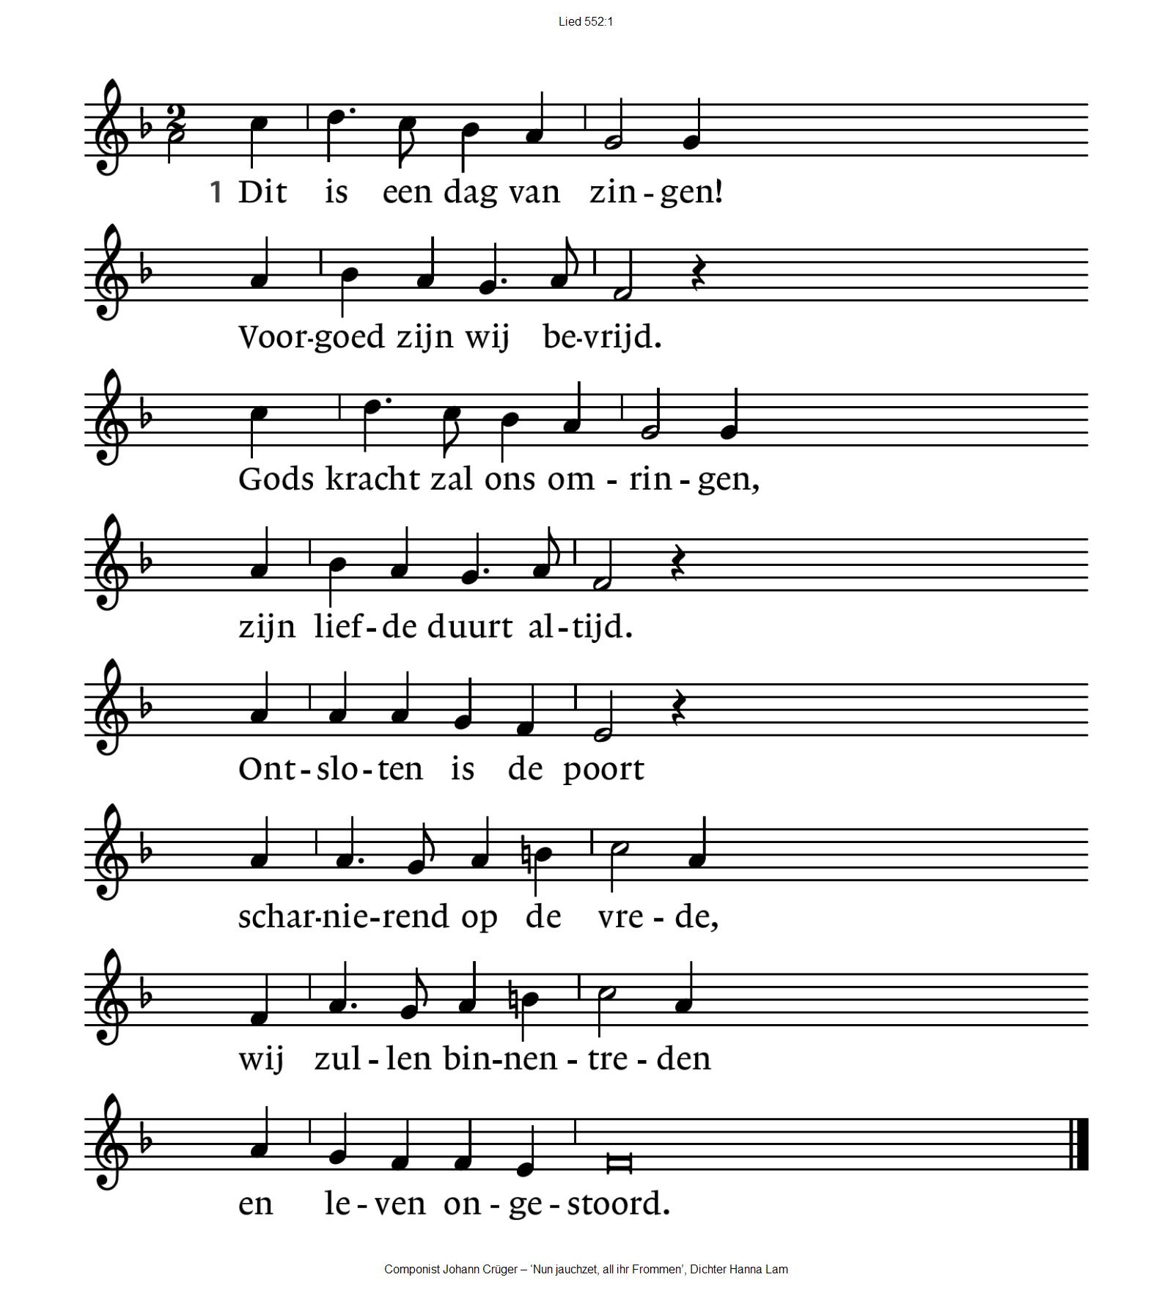
Lied 552:1

552:2  Zijn intocht werd tot teken,  tot hoeksteen van het recht;  van vrede kwam Hij spreken,  van leven warm en echt.  Gezegend is zijn Naam.  Hij heeft aan ons zijn leven  en liefde doorgegeven  tot grond van ons bestaan. | 552:3  Dit is een dag van zegen,  een dag van feest en licht,  van palmen hoog geheven,  van zon en vergezicht.  Geef ons vandaag de moed  het met uw naam te wagen,  uw vrede uit te dragen.  Looft God, want Hij is goed!

Dat de liefde van God
onze dagen vult
dat het leven van Jezus
vrede legt in ons hart en onze handen
dat de Geest van God
ons blijft bewegen en blijft dragen
zo zegene ons
de Vader, de Zoon en de Heilige Geest
AMEN (gezongen)

****
Reacties op de viering zijn welkom in de doos in de hal óf via het adres:: reactieviering@pknhuissen.nl.
In de werkgroep VIEREN worden deze besproken en wordt er gekeken
hoe deze reacties de vieringen ten goede kunnen komen.

